|  |  |  |  |
| --- | --- | --- | --- |
|  | **Universidade Federal da Paraíba** | | **Procedimento Operacional - PO** |
| **Unidade:** Pró-Reitoria de Administração | | | |
| **Processo:** Solicitação de empenho para o Almoxarifado Virtual Nacional | | | |
| **Identificação:** PRA/CAD/DA/02 | | **Versão:** 00 | **Nº de folhas:** 06 |

1. **OBJETIVO**

Este documento orienta os procedimentos para solicitação de empenho para atender as despesas da UGR com os serviços do [Almoxarifado Virtual Nacional](https://www.supplymanager.com.br/manager/Login/Index/229321).

1. **DEFINIÇÕES**
   * + - **Almoxarifado Virtual Nacional (AVN)**: É uma plataforma de serviço de fornecimento de materiais de consumo administrativo, que englobam materiais de escritório, suprimentos de informática e papelaria. Trata-se de uma iniciativa da Central de Compras do Ministério da Economia disponível para participação de entidades públicas de todas as Esferas e poderes. Os serviços do AVN para a região onde se encontra a UFPB são prestados pela empresa BR Supply.
       - **ASSECAD** – Assessoria de Coordenação de Administração/CAD/PRA.
       - **CAD** – Coordenação de Administração/PRA.
       - **CODEOR** – Coordenação de Orçamento/PROPLAN.
       - **Empenho** – É o primeiro estágio da despesa, conceituado como sendo o ato emanado de autoridade competente (ordenador de despesas). É efetuado contabilmente e registrado no sistema SIAFI, utilizando-se o documento Nota de Empenho, que se destina a registrar o comprometimento de despesa orçamentária, obedecidos os limites estritamente legais, bem como os casos em que se faça necessário o reforço ou a anulação desse compromisso.
       - **ND** – Nota de Dotação. Documento utilizado para detalhamento ou bloqueio de créditos orçamentários pelas unidades gestoras integrantes do Orçamento Fiscal e da Seguridade Social para posterior execução da despesa.
       - **NE** – Nota de Empenho.

* **PRA** – Pró-Reitoria de Administração.
* **SIPAC** – Sistema Integrado de Patrimônio, Administração e Contratos.
* **UGR** – Unidade Gestora Responsável. Unidade do órgão usuário ao qual se vincula o solicitante e que receberá o material suprido pelo fornecedor contratado.

## INFORMAÇÕES GERAIS

* O acesso à plataforma da Br Supply somente será concedido às UGR´s vinculadas à PRA. Portanto, os Programas de Pós-Graduação deverão encaminhar suas demandas à Pró-Reitoria de Pós-Graduação - PRPG**.**Do mesmo modo, as unidades necessitarão enviar suas demandas à UGR ao qual estão vinculadas.
* Caso a UGR ainda não tenha se cadastrado no AVN, a planilha para cadastro dos locais de entrega e cadastro dos requisitantes e aprovadores deverá ser preenchida conforme o [Manual de Preenchimento da Planilha unidades e usuários](https://www.gov.br/economia/pt-br/assuntos/gestao/central-de-compras/almoxarifado-virtual-nacional/planilha-de-dados.zip) e encaminhada para o e-mail[almoxvirtual@pra.ufpb.br](mailto:almoxvirtual@pra.ufpb.br). e.
* Após a emissão da Nota de Empenho e envio da planilha com o cadastro dos locais de entrega, o Almoxarifado Central/PRA fará o cadastramento em sua plataforma e enviará o e-mail e o login para os usuários cadastrados. A partir deste momento, já é possível realizar as requisições no sistema. Para isso, deve-se visualizar o [Manual do usuário BRSupply](https://www.gov.br/economia/pt-br/assuntos/gestao/central-de-compras/almoxarifado-virtual-nacional/manualavnbrsv12.pdf).
* As solicitações para aquisição de material de escritório, suprimentos de informática e papelaria que não conste no sistema da Br Supply deverão ser encaminhadas para o e-mail [almoxvirtual@pra.ufpb.br](mailto:almoxvirtual@pra.ufpb.br), juntamente com a pesquisa de preços realizada conforme a [Instrução Normativa nº 73/2020-SEGES/ME](https://www.in.gov.br/en/web/dou/-/instrucao-normativa-n-73-de-5-de-agosto-de-2020-270711836).

1. **PROCEDIMENTOS**

**Passo a Passo do Processo: Solicitação de empenho para o AVN.**

|  |  |  |
| --- | --- | --- |
| Etapa | Quem Faz? | O que faz? |
| 1 | UGR interessada | Caso **não** haja a quantidade de recurso desejada no elemento de despesa 339039 – Serviço Pessoa Jurídica, **cadastrar processo no SIPAC** (Tipo de processo: Solicitação; Assunto do Processo:  051.3) **solicitando detalhamento/ remanejamento de crédito junto à Coordenação de Orçamento/PROPLAN** (11.01.07.04).  *\*O processo deve conter ofício assinado pelo dirigente da unidade com a solicitação de remanejamento de crédito (conforme Modelo).*  Caso haja recurso**,** pular para a etapa 3. |
| 2 | CODEOR | Receber processo.  **Remanejar ou detalhar crédito no SIAFI, conforme solicitação**.  Anexar ao processo eletrônico a Nota de Dotação e despacho informando o detalhamento dos créditos para a emissão ou o reforço do empenho.  Devolver processo à Unidade de Origem. |
| 3 | UGR interessada | Receber processo.  **Solicitar emissão da Nota de Empenho, informando o valor a ser empenhado para atendimento da demanda relativa ao AVN.**  *\*O processo no SIPAC deve conter ofício/despacho assinado pelo dirigente da unidade com a solicitação de empenho (conforme Modelo).*  Enviar o processo para a Coordenação de Administração (11.01.08.02). |
| 4 | CAD | Receber processo.  **Adicionar despacho ao processo, solicitando ao ordenador de despesas autorização para emissão do empenho**.  Enviar processo para a Pró-Reitoria de Administração (11.00.47). |
| 5 | Pró-Reitor de Administração | Receber processo.  **Autorizar a emissão do empenho** se adequada a instrução processual.  Enviar o processo para a Assessoria de Coordenação de Administração (11.01.08.96). |
| 6 | ASSECAD | Receber processo.  **Analisar a instrução processual.**  Caso sejam identificadas inconsistências ou pendências na documentação, o processo é devolvido para correção/complementação. |
| 7 | ASSECAD | Concluída a análise do processo, se não houver inconsistências ou se elas tiverem sido sanadas, consultar a regularidade fiscal do fornecedor/favorecido do empenho, caso esteja tudo regular, **emitir ou reforçar empenho** **no SIAFI**.  Recolher as assinaturas de autorização do empenho (ordenador de despesas e gestor financeiro).  Anexar ao processo Nota de Empenho e despacho informando o atendimento da demanda quanto ao empenho.  Enviar o processo para a Coordenação de Administração (11.01.08.02). |
| 8 | CAD | Receber processo.  A Secretaria da Coordenação de Administração deve encaminhar a Nota de Empenho assinada ao fornecedor/ favorecido do empenho (via e-mail).  **Devolver processo a unidade solicitante informando o atendimento da demanda**. |
| 9 | UGR interessada | Receber processo.  **Arquivar processo**. |

1. **FORMULÁRIOS E MODELOS CORRELATOS**

* Modelo de solicitação de remanejamento de crédito – Disponível em: SITE da PRA.
* Modelo de solicitação de empenho – Disponível em: SITE da PRA.
* Planilha para cadastro dos locais de entrega e cadastro usuários – Disponível em: SITE da PRA.
* Cesta inicial dos itens disponíveis para serem adquiridos no sistema da BR Supply – Disponível em: SITE da PRA.

1. **LEGISLAÇÃO APLICADA E DOCUMENTOS DE REFERÊNCIA**

* [**Lei nº 4.320/1964**](http://www.planalto.gov.br/ccivil_03/leis/l4320.htm) - Estatui Normas Gerais de Direito Financeiro para elaboração e controle dos orçamentos e balanços da União, dos Estados, dos Municípios e do Distrito Federal.
* [**Instrução Normativa SEGES/ME nº 51/2021**](https://www.in.gov.br/en/web/dou/-/instrucao-normativa-seges-/me-n-51-de-13-de-maio-de-2021-320054320) - Estabelece procedimentos para utilização do serviço de suprimento de material de consumo, por meio do Almoxarifado Virtual Nacional, no âmbito da administração pública federal direta.
* Manual de Preenchimento da [**Planilha de cadastramento de usuários e unidades**](https://www.gov.br/economia/pt-br/assuntos/gestao/central-de-compras/almoxarifado-virtual-nacional/planilha-de-dados.zip)**.**
* **Manual do usuário** [**BRSupply**](https://www.gov.br/economia/pt-br/assuntos/gestao/central-de-compras/almoxarifado-virtual-nacional/manualavnbrsv12.pdf)**.**
* [**Fluxos dos processos do Almoxarifado Virtual Nacional**](https://www.gov.br/economia/pt-br/assuntos/gestao/central-de-compras/almoxarifado-virtual-nacional/fluxos-adesoes.zip)**.**
* Manual SIPAC – [**Módulo de Protocolo**](https://docs.info.ufrn.br/doku.php?id=suporte:manuais:sipac:protocolo:lista).

1. **FLUXOGRAMA**

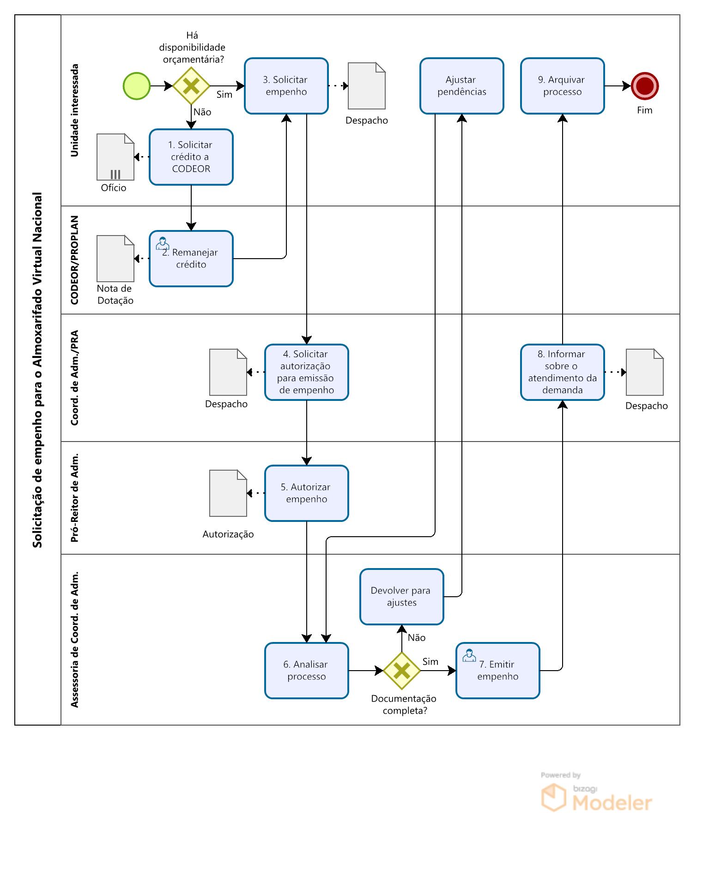

**CONTATO**

**Assessoria da Coordenação de Administração – ASSECAD/CA/PRA**

E-mail: [assecad@pra.ufpb.br](mailto:assecad@pra.ufpb.br)

Telefone: (83) 3216-7577

**Almoxarifado Central/CA/PRA**

E-mail: almoxcentral@pra.ufpb.br e almoxcentralatendimento@pra.ufpb.br

Telefone: (83) 3216-7145

**CONTROLE DE REVISÃO**

|  |  |  |  |  |
| --- | --- | --- | --- | --- |
| **Revisão** | **Data** | **Histórico das Revisões** | **Item(ns) Revisado(s)** | **Revisado por** |
| 00 | 14/09/2022 | Revisão Final | Todos | Gustavo Rodrigues da Rocha |
| 01 | 18/10/2022 | Revisão Final | Todos | Cássio da Nóbrega Besarria |

|  |  |  |
| --- | --- | --- |
| **Elaborado por:** Rebeca Honorato Neiva | **Aprovado por:** Márcio André Veras Machado | **Data:** 17/10/20221 |